1.pielikums
Madonas novada pašvaldības domes 19.01.2016.lēmumam Nr.2 (protokols Nr.1,2.p.)
Grāvju ar kadastra nr. 41495:18 un 41495:30 attēlojuma shēma
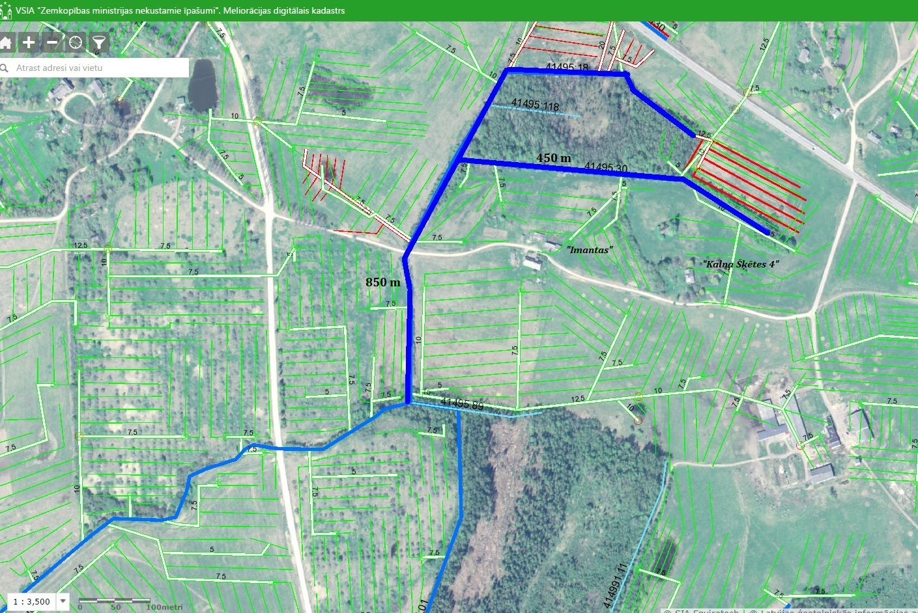

Sagatavoja: V.Abramovs

